EL NIÑO/OSCILACION SUR (ENSO por sus siglas en inglés)
DISCUSION DIAGNOSTICA

emitido por

CENTRO DE PREDICCIONES CLIMATICAS/NCEP/NWS
Traducción cortesía de: WFO SAN JUAN, PUERTO RICO
4 de febrero de 2010

Estado de Alerta de ENSO: Advertencia de El Niño

Sinopsis: Se espera que El Niño continúe hasta al menos la primavera del Hemisferio Norte 2010.
Un Niño significativo persistió a través del Océano Pacífico ecuatorial durante enero 2010 (Fig. 1). Aunque las variaciones en temperatura en la superficie del mar (SST por sus siglas en inglés) en la región del Niño 3.4 disminuyeron a +1.2° C a finales de enero, las SST continuaron suficientemente calientes para promover convección tropical fuerte. (Figs. 2 y 3). Por los pasados meses, una serie de ondas oceánicas Kelvin contribuyeron al desarrollo en las anomalías del contenido calórico en el Pacifico este y central. (Fig. 4). La ultima onda Kelvin estuvo asociada con variaciones en temperatura excediendo +2° C bajo una profundidad de 150m a través de la mitad este del Pacifico ecuatorial. (Fig. 5). La convección ecuatorial sobre el Pacifico central permaneció sobre lo normal durante el mes, mientras la convección sobre Indonesia exhibió una variabilidad considerable de semana a semana. Aunque los vientos en niveles bajos han estado variables, las anomalías en los vientos del oeste en niveles bajos y los vientos del este en los niveles altos generalmente prevalecieron durante enero. Colectivamente, estas anomalías oceánicas y atmosféricas reflejan un episodio fuerte y maduro de El Niño.
La mayoría de los modelos predicen una disminución en las anomalías SST en la región Niño 3.4 hasta el 2010, y la dispersión de los modelos aumenta a medida que pasa el tiempo. (Fig. 6). Casi la mitad de los modelos indican las anomalías de 3 meses del Niño 3.4 bajaran por debajo de +0.5° C alrededor de abril-mayo-junio 2010, indicando una transición a condiciones ENSO-neutral durante la primavera en el Hemisferio Norte. Sin embargo, predecir el tiempo de transición es altamente incierto.
Los impactos de El Niño se espera que persistan hacia la primavera del Hemisferio Norte, aunque las variaciones de SST disminuyan, en parte debido al calentamiento típico que ocurre entre ahora y abril/mayo (Fig. 3). Los impactos esperados durante los meses de febrero-abril 2010 incluyen condiciones más secas que el promedio sobre Indonesia y convección sobre lo normal en el océano Pacífico ecuatorial central, lo cual probablemente se expandirá hacia el este y tendrá influencias sobre porciones del Pacifico este tropical, como también en las secciones costeras de Perú y Ecuador. Sobre Estados Unidos continentales, los impactos potenciales de El Niño incluyen precipitación sobre el promedio para la parte sur del país, con precipitación por debajo del promedio en el Noroeste del Pacífico y Ohio Valley. Nevadas por debajo del promedio y temperaturas sobre el promedio son altamente probables a través del grupo de estados del norte (excluyendo New England), mientras temperaturas por debajo del promedio son favorecidas para los estados del sur-central y los estados del sureste.
Esta discusión es un esfuerzo consolidado de la Administración Nacional Oceánica y
Atmosférica (NOAA por sus siglas en inglés), el Servicio Nacional de Meteorología de NOAA y sus instituciones afiliadas. Las condiciones oceánicas y atmosféricas son actualizadas semanalmente en la página de Internet del Centro de Predicciones Climática (Condiciones actuales de El Niño/La Niña y Discusión de Expertos). Los pronósticos sobre la evolución de El Niño/La Niña son actualizados mensualmente en la sección Foro de Pronóstico del Boletín de Diagnóstico Climático del Centro de Predicciones Climáticas (CPC por sus siglas en inglés). La próxima Discusión Diagnóstica de ENSO está programada para el 4 de marzo de 2010. Para recibir una notificación por e-mail cuando las Discusiones Mensuales de Diagnóstico ENSO sean publicadas, por favor envíe un mensaje por e-mail a: ncep.list.enso-update@noaa.gov

Centro de Predicción del Clima
Centros Nacionales de Predicción Ambiental
NOAA / Servicio Nacional de Meteorología
Camp Springs, MD 20746-4304

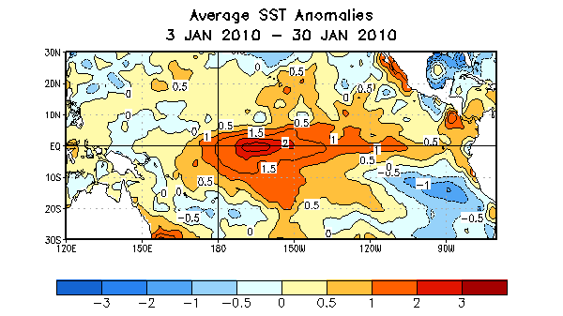

Figura 1. Anomalías (ºC) de la temperatura promedio de la superficie del mar (SST por sus siglas en inglés) para el periodo de cuatro semanas entre enero 3, 2010-enero 30, 2010. Las anomalías son calculadas con respecto a los promedios semanales del periodo base de 1971-2000 (Xue et al. 2003, J. Climate, 16, 1601-1612).

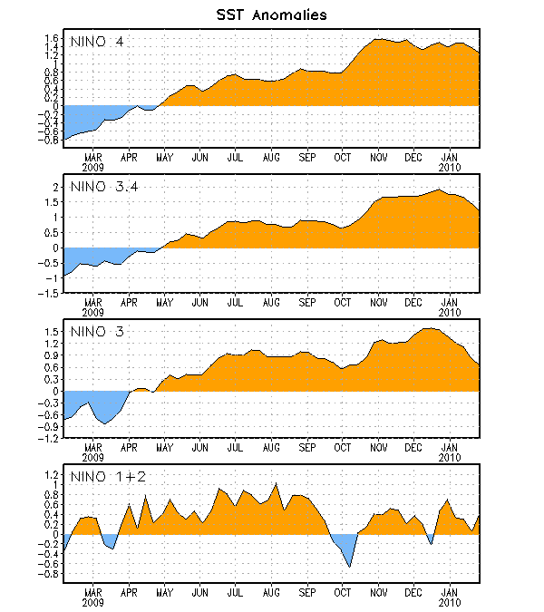
Figura 2. Serie de Tiempo de áreas promediadas para las anomalías en la temperatura (°C ) de la superficie del océano (SST) en las regiones de El Niño [Niño-1+2 (0°-10°S, 90°O-80°O), Niño 3 (5°N-5°S, 150°O-90°O), Niño-3.4 (5°N-5°S, 170°O-120°O), Niño-4 (150ºO-160ºE and 5ºN-5ºS)]. Las anomalías de SST son variaciones de los promedios semanales del período base de 1971-2000 (Xue et al. 2003, J. Climate, 16, 1601-1612).

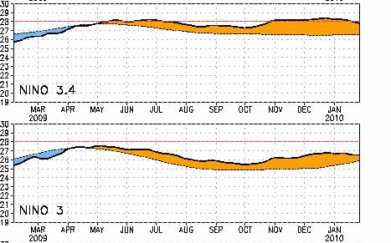
Figura 3. Serie de Tiempo de áreas promediadas para las anomalías en la temperatura (°C ) de la superficie del océano (SST) (líneas solidas y sombreadas) y SSTs totales (líneas entre-cortadas) en las regiones de El Niño 3 (5°N-5°S, 150°W-90°W) y Niño-3.4 (5°N-5°S, 170°O-120°O)]. La línea horizontal roja indica el umbral de 28°C, la cual aproxima SSTs que sostiene convección tropical. Las anomalías de SST son variaciones de los promedios semanales del período base de 1971-2000 (Xue et al. 2003, J. Climate, 16, 1601-1612).

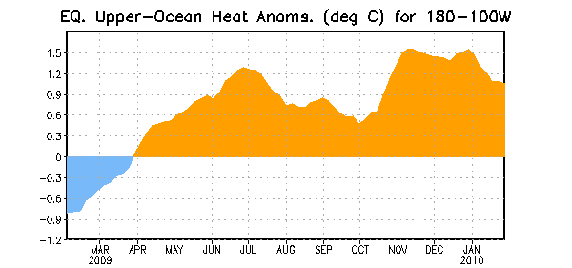

Figura 4. Anomalías en el contenido calórico (en °C) en la parte superior del océano para áreas promediadas en el Pacífico ecuatorial (5°N-5°S, 180°O-100°O). Las anomalías en el contenido calórico son computadas como variaciones de los promedios semanales del período base de 1982-
2004.

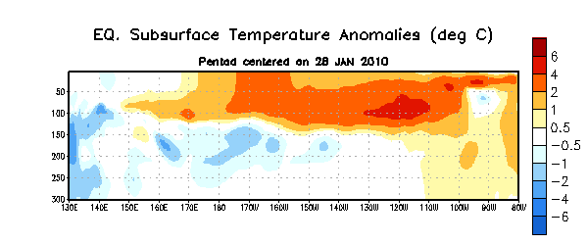
Figura 5. Sección de profundidad y longitud en las anomalías en la temperatura (°C) en la parte superior del océano Pacífico ecuatorial (0-300m) centralizada en la semana del 28 de enero de 2010. Las anomalías son promediadas entre 5°N-5°S. Las anomalías son variaciones de los promedios semanales del período base de 1982-2004.

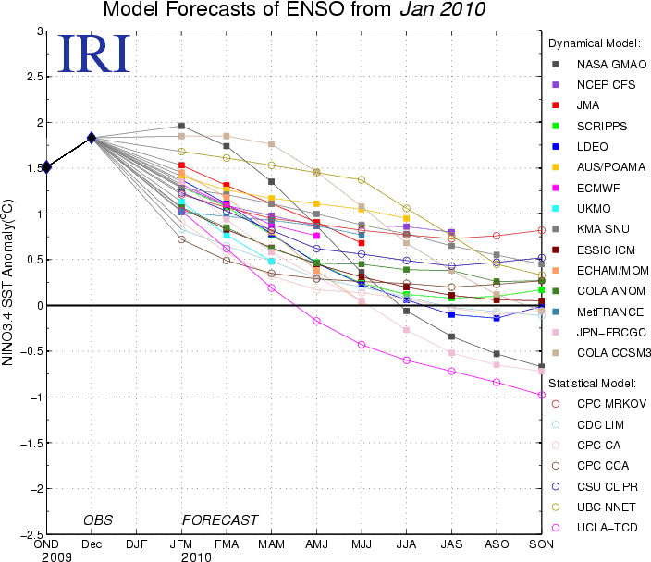

Figura 6. Pronósticos de las anomalías en la temperatura de la superficie del océano (SST) para la región de El Niño 3.4 (5°N-5°S, 120O-170°O). Figura cortesía del Instituto de Investigación Internacional (IRI por sus siglas en inglés) para Clima y Sociedad. Figura actualizada el 19 de enero de 2010.

